*** Settings ***

Library SeleniumLibrary

*** Test Cases ***

Baidu search case

Open Browser http://www.baidu.com chrome

Input text id=kw robot framework

click button id=su

close Browser

id=kw 和 id=su；（在网页右键，查看网页源码）

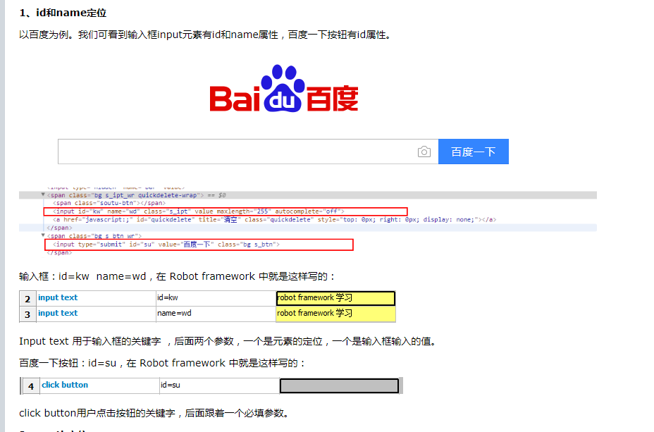

属于元素定位：

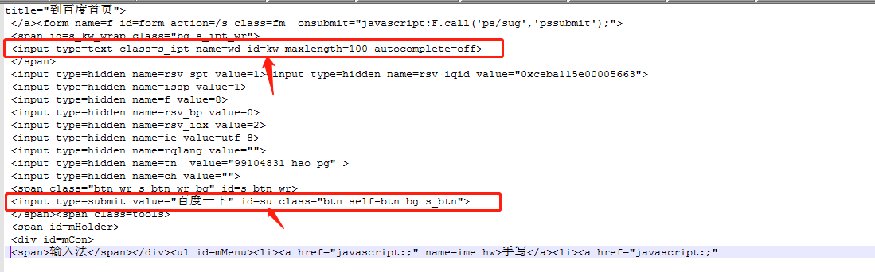

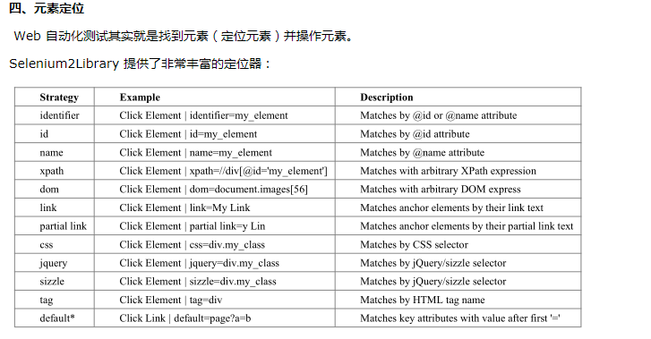

# robot 知识学习：

<https://wenku.baidu.com/view/369e8d2c6c175f0e7cd13755.html> （百度文库）

